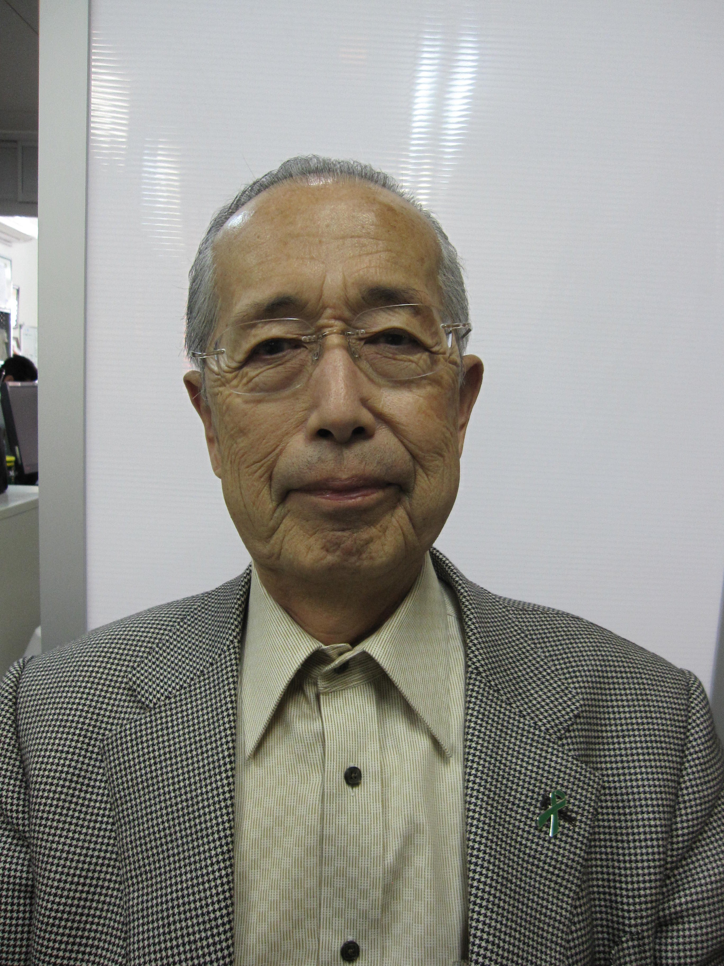
１０周年を迎えて！

支援の会ひまわり理事長 小泉 邦昭

「NPO法人支援の会ひまわり」は、１９９７年兵庫県腎友会阪神ブロック内の部門として「要介護透析患者を支援する会」として発足、２００２年７月１日NPO法人の認可を受け、１０周年を迎えます。

設立精神は、支援を必要としている皆様に、“ひまわり”の
ようにいつも上を向き明るく生活していただくために、両手
で力いっぱい支え続けようという想いをロゴマークに託しま
した。

NPO認定時点では、４台の車を使用し、７名のボランティアドライバーの協力を得て自力通院が困難な方の自宅―透析施設間の送迎を開始。２００３年からは6台の車で運行を開始しております。２００５年からは道路運送法が改定、自家用車の有償旅客運送が、正式に認許される事となり、２００６年６月に阪神県民局主催の運営協議会に於いて正式に認許を受け、送迎を受ける患者さんからはタクシー料金の半額程度を徴収する事になりました。
２０１０年からは、ご利用頂く方々の高齢化も進み、送迎の車から更衣室へ
移動も難しい方も居られテスト的に見守りの試行を始めました。また尼崎地区
の送迎を必要とされる患者が増加し、尼崎3号車を増車しました。
昨年度は、宝塚も一台増車して2台とし、合計8台の車で70名強の方々の通院支援を行って居ります。ひまわりの運行は、２５名のドライバーの方々と１２名の見守りの方々のボランティアで運行して居ります。
日本の透析患者の平均年齢は、今後益々高齢化が進むものと考えられます。「ひまわり」の運営は、送迎を実施している各施設様からの業務委託金、兵庫県腎友会からの助成金、阪神ブロックの透析患者様からの賛助金によって成り立っておりますが、ご利用の皆様方の高齢化に対応して一部に見守りを付けて居ります関係で、財政は非常に苦しい状況になって居ります。
利用者様の安全・安心を第一に、今後も努力を続けてまいります。

